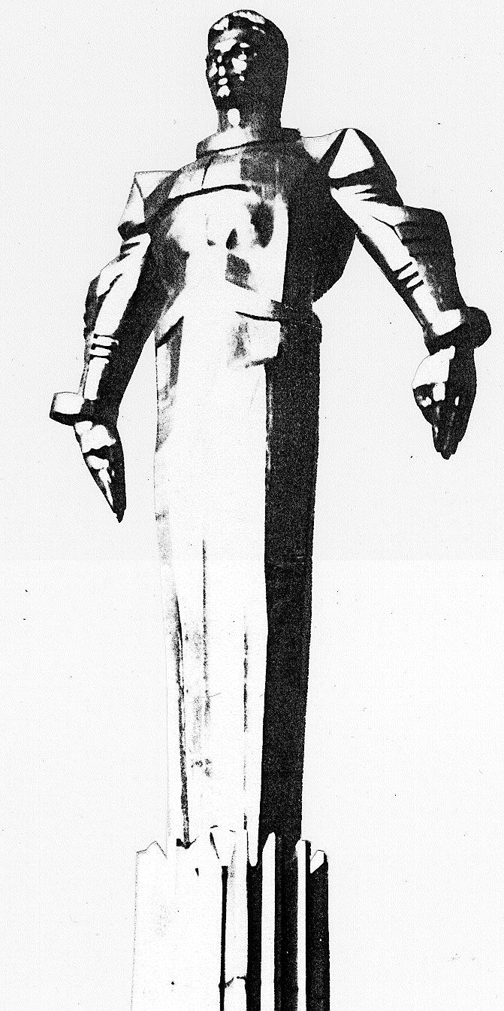 | ПРОЕКТ  Повестка  заседания № 42 муниципального Собрания внутригородского муниципального образования Гагаринское в городе Москве  дата проведения: 22.12.2010 года  время проведения: 12-00  место проведения: Университетский проспект, д.5  Зал заседаний

 | Вопрос, внесенный на заседание Собрания | Докладчик | Время обсуждения вопроса
 | О бюджете внутригородского муниципального образования Гагаринское в городе Москве на 2011 г. | Кобринский А.Л.  Фролова О.В. | 12-10  10 мин
 | Об обращении к Мэру Москвы в связи с 25-летием катастрофы на Чернобыльской АЭС. | Кобринский А.Л. | 12-20  10 мин
 | Об утверждении списка депутатов муниципального Собрания на предоставление единых проездных билетов в 2011 году. | Кобринский А.Л. | 12-30  10 мин
 | Об утверждении штатных расписаний муниципальных учреждений «Спортивный центр «Космос» и «Досуговый центр «Гагаринец». | Кобринский А.Л.  Фролова О.В. | 12-40  10 мин
 | Об утверждении штатного расписания муниципалитета внутригородского муниципального образования Гагаринское в городе Москве. | Фролова О.В. | 12-50  10 мин
 | О премировании руководителя муниципалитета внутригородского муниципального образования Гагаринское в городе Москве. | Кобринский А.Л. | 13-00  10 мин
 | Об утверждении плана заседаний муниципального Собрания на I квартал 2011 года | Кобринский А.Л. | 13-10  10 мин
 | Об утверждении программы профилактики безнадзорности и правонарушений несовершеннолетних внутригородского муниципального образования Гагаринское в городе Москве на 2011-2013 гг. | Кобринский А.Л.  Селихова Р.Н. | 13-20  10 мин
 | Разное. |  | 13-30  10 мин

Председатель муниципального
Собрания А.Л. Кобринский

